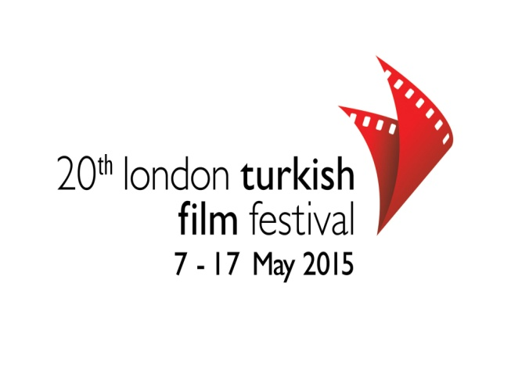

20. LONDRA TÜRK FİLM FESTİVALİ BAŞLIYOR...
FESTİVAL AÇILIŞ GALASINI KOMEDİ TÜRÜ İLE YAPIYOR.
T. C. Kültür ve Turizm Bakanlığı ve Yunus Emre Enstitüsü destekleri ile Festival 20. Açılış Galası'nı 7 Mayıs 2015 tarihinde Londra’nın ünlü gösteri ve sinema merkezi O2 Millenium Dome Cineworld’de yapıyor.
Türkiye sinemasının son yıllarda hızlı bir artış gösteren farklı türdeki çeşitliliğini festivale de yansıtan LTFF, 20. yıl kutlamasını komedi türü ile yapmaya karar verdi. Yönetmenliğini Hakan Algül’ün yaptığı, başrollerini Ata Demirer ve Demet Akbağ’ın paylaştığı “Niyazi Gül Dörtnala” ile açılacak olan festivale filmin ekibi tam kadro katılıp, festival izleyicisini güldürerek 10 gün sürecek bir gösterim maratonuna davet edecek.
FESTİVALİN YAŞAM BOYU
BAŞARI ÖDÜLÜ AYTAÇ ARMAN’IN
Festival bu yıl Yaşam Boyu Başarı Ödülü'nü canlandırdığı farklı karakterlerle Türkiye Sineması’nda özel bir yeri olan usta bir oyuncuya takdim edecek. URART tarafından özel olarak tasarlanmış olan festival Golden Wings heykelciğini açılış gecesi alacak olan Aytaç Arman, LTFF izleyicileri ile 7 Mayıs gecesi buluşacak. 10 Mayıs Pazar günü ise "Yollara Düştük" belgesel filminin gösteriminden sonra Aytaç Arman'ın katılımı ile " Ankara Yürüyüşünden 38 Yıl sonra Aytaç Arman’la Türkiye Sineması Üzerine” adında bir soru cevap paneli gerçekleştirilecek.

GOLDEN WINGS DİJİTAL DAĞITIM ÖDÜLÜ İÇİN
BEŞ FİLM YARIŞIYOR
Festival her yıl olduğu gibi bu yıl da üç ayrı ödül veriyor. Türkiye filmlerine Birleşik Krallık’ta vizyon olanağı yaratan Golden Wings Dijital Dağıtım jürisinde bu yıl Helen De Witt (British Film Institute Sinema Genel Müdürü), Tim Robey (The Telegraph yazarı), Ryan Gilbey (New Statesman yazarı) ve Mehmet Ergen (Tiyatro Yönetmeni) yer alıyor.
Golden Wings Dijital Dağıtım Ödülü için bu yıl LTFF seçici kurulunun belirlediği beş film yarışıyor; “Annemin Şarkısı”/ Yönetmen Erol Mintaş, “Gittiler: Sair ve Meçhul“/ Yönetmen Kenan Korkmaz; “Sesime Gel” / Yönetmen Hüseyin Karabey, “Sivas” / Yönetmen Kaan Müjdeci, “Nefesim Kesilene Kadar” / Yönetmen Emine Emel Balcı.
Golden Wings Dijital Dağıtım Ödülü için yarışan filmlerin yanı sıra festivalde bu sene 16 yarışma dışı uzun metraj film, 3 uzun metraj belgesel ve 7 kısa film yer alıyor.
ONUR ÜNLÜ ÖZEL BÖLÜMÜ
Fenomen dizi Leyla ile Mecnun’un yönetmeni Onur Ünlü de bu sene festivalde. Onur Ünlü Özel Bölümünde 6 film kendisinin de katılımıyla yine festival seyircisi ile buluşuyor.
Ünlü yönetmenin imzasını taşıyan bu filmler; Beş Şehir , Celal Tan ve Ailesinin Aşırı Acıklı Hikayesi, Güneşin Oğlu, İtirazım Var, Polis, Sen Aydınlatırsın Geceyi

MOR GÜN
IMECE Kadın Merkezi LTFF'in 20. yılında programa dahil oluyor. 10 Mayıs Pazar günü Kurtuluş Son Durak filminin ücretsiz gösterimi ardından konuşmacılar, çeşitli açılardan kadınların deneyimleri, dayanışması ve bunların sinema diline yansıması hakkında bir panel gerçekleştirecekler.
Panele katılacak konuşmacılar Feride Kumbasar (Diaspora ve kadın- çok yönlü şiddet deneyimi ve gelecek için yeniden umutlanmak), Mizgin Müjde Arslan (Kadınların film dili: Nefes, Ayna, Yol) ve Gülsün Kanat (Dayanışmanın gücü).
Festival, BEKO, Lebara Mobile, Tas, Doğadan, URART, Accounting Direct Plus, Docklands Academy London, Radyo Avrupa, Motion Picture Solutions, Istanbul Travel, CNA Catering, Avrupa Gazete, İstanbul The Guide ve Cornucopia Magazine’nin destekleri ile gerçekleşiyor.
20. LONDON TURKISH FILM FESTIVAL FİLM LİSTESİ
Golden Wings Dağıtım Ödülü Yarışma Filmleri
Annemin Şarkısı, Gittiler, Sair ve Meçhul, Nefesim Kesilene Kadar, Sesime Gel, Sivas

Yarışma Dışı Uzun Metraj Filmler;
Balık English Subtitles , Fakat Müzeyyen Bu Derin Bir Tutku,
Gözümün Nuru, Guruldayan Kalpler, İçimdeki Balık, İyi Biri, Kurtuluş: Son Durak, Rimolar ve Zimolar, Kasabada Barış, Şafakla Dönenler

Uzun Metraj Belgesel Filmler;
Artık Hayallerim Var, Küçük Kara Balıklar, Yollara Düştük,

Kısa Film/Belgesel Filmler
Edifice, Küçük Kara Balıklar , Sûret, The Chocolate Wrapper,
Yoldaki Adam, Zamanın Çarkı, Ziazan

Ayrıntılı bilgi için: Ebru Ünal / 0532 245 04 77
www.ltff.co.uk

